Письменность, язык и культура ольмеков

Ольмекская культура
Ольмекская культура сложилась и развивалась во влажных низменностях на побережье Мексиканского залива на территории нынешних штатов Веракрус и Табсако. Основную ее зону прорезают текущие в Мексиканский залив реки: Папалоапан на западе, Коацакоалькос в центре и Грихальва на востоке. Здесь расположены основные ольмекские памятники - Ла-Вента, Сан-Лоренсо, Трес-Сапотес. Самые ранние следы обитания в районе Ла-Венты относятся уже к концу III тыс. до н.э. (Д.Д. Беляев)
Расцвет культуры ольмеков пришелся на 1200-400 гг. до нашей эры. Недавно выяснилось, что индейцы пользовались собственной системой письма на три-четыре века раньше, чем считалось ранее (новая находка, к сожалению, еще не расшифрованная, датирована примерно 900 г. до н.э.).

Эпиольмекское письмо (-2000?)
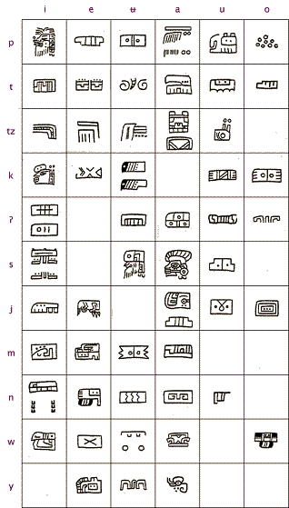 | 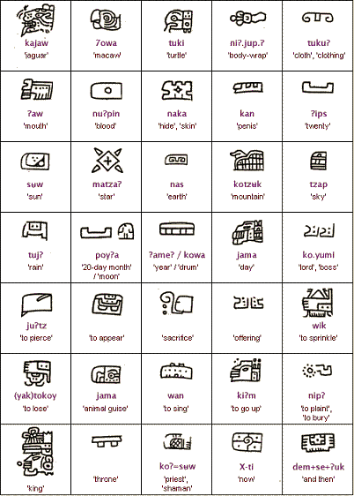 | 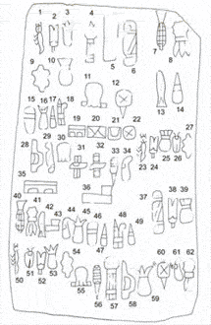
 | Image copyright (c) Lawrence Lo, used with permission (taken from Ancientscripts.com).

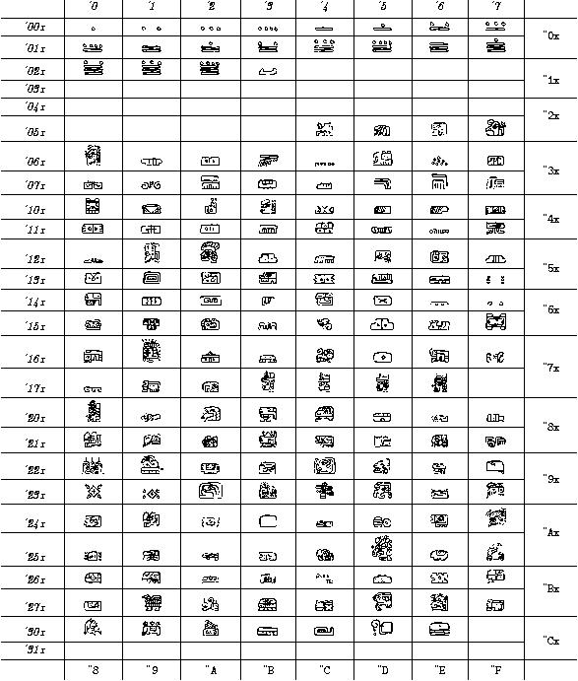 | [Знаки похожи на хеттские - и по стилю по форме. Культура расцвела сразу после Троянской войны. Может быть, предки ольмеков - "народы моря"?]  - Возможно ли дешифровать эпиольмекское письмо?  - Epi-Olmek Силлабарий [гипотетический?] эпи-ольмекского слогового письма [!]  - Нерасшифрованная надпись признана древнейшим образцом американской письменности  - Epi-Olmec Ieroglyphic writing and Texts. (PDF)  - A Newly Discovered Column in the Hieroglyphic Text on La Mojarra Stela 1: A Test of the Epi-Olmec Decipherment.  - Epi-Olmec Decipherment by Angela M.H. Schuster July 29, 1997.  - The Epi-Olmec script in the digital era

